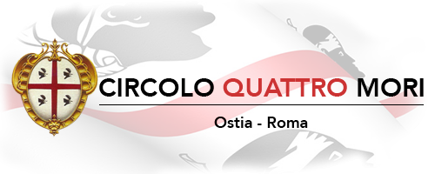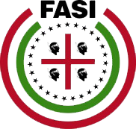

Circolo Culturale Quattro Mori di Ostia
Associazione di Promozione Sociale e Culturale
Via delle Baleari 85_ 00121 Ostia Lido
Presenta Roberto Lai e il Coro di Bosa :
“Tutela del Patrimonio Culturale, tra la Sardegna e il resto del Mondo!”
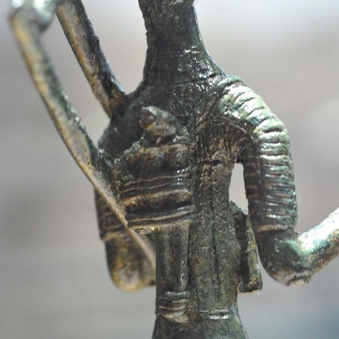
Programma:
ore 18.00 Conferenza di Roberto Lai Coordina Patrizia Salis
Intrattenimento musicale con il Coro di Bosa
Ore 20,00 buffet offerto dal circolo Quattro Mori

Solo su prenotazione Enzo Pisano 3802190479

